
ЭТО НЕОБХОДИМО ЗНАТЬ!
БУДЬТЕ БДИТЕЛЬНЫ!
САМОДЕЛЬНОЕ ВЗРЫВНОЕ УСТРОЙСТВО
МОЖЕТ ОКАЗАТЬСЯ РЯДОМ!
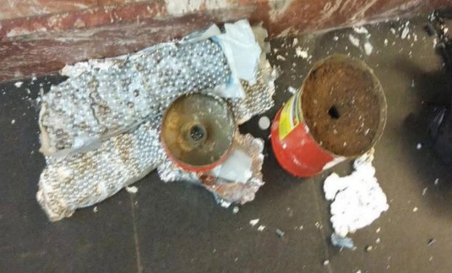
ПОМНИТЕ!

САМОДЕЛЬНЫЕ ВЗРЫВНЫЕ УСТРОЙСТВА В ПОВСЕДНЕВНОЙ ЖИЗНИ НЕ БРОСАЮТСЯ В ГЛАЗА – ОНИ ПОХОЖИ НА САМЫЕ ОБЫЧНЫЕ БЫТОВЫЕ ПРЕДМЕТЫ: СУМКИ, ПАКЕТЫ, КОРОБКИ, ИГРУШКИ, БАНКИ ИЗ-ПОД ПИВА, ПАКЕТЫ ИЗ-ПОД СОКА, СОТОВЫЕ ТЕЛЕФОНЫ, ОГНЕТУШИТЕЛИ И Т.П.

ОБЩЕСТВЕННЫЙ ТРАНСПОРТ И МЕСТА МАССОВОГО ПОСЕЩЕНИЯ ГРАЖДАН ПРИВЛЕКАТЕЛЬНЫ ДЛЯ ТЕРРОРИСТОВ, ТАК КАК ВЗРЫВЫ В НИХ ПРИВОДЯТ К МАКСИМАЛЬНОМУ ЧИСЛУ ЖЕРТВ.

В случае обнаружения подозрительного предмета:  - Ни в коем случае на обследуйте его, не пытайтесь заглянуть внутрь, не трогайте, не передвигайте обнаруженный предмет – это может привести к его взрыву.  - Максимально быстро сообщите об обнаруженном подозрительном предмете в полицию, водителю или машинисту транспорта, в котором Вы едете. | Если взрыва не удалось избежать:  - Старайтесь не поддаваться панике, что бы ни произошло.  - Попытайтесь оказать помощь раненым.  - Эвакуироваться с места взрыва, пожара следует через заранее определенные выходы, никогда не пользуйтесь лифтом.
ПРАВИЛА БЕЗОПАСНОГО ПОВЕДЕНИЯ
1. Обращайте внимание на появление любых бытовых предметов на пути вашего следования или пребывания: пакет или коробка возле входной двери; детская игрушка под сиденьем в автобусе; на любые подозрительные мелочи!
2. Обращайте особое внимание на появление незнакомых лиц и автомобилей, разгрузку мешков и ящиков!
3. Не пользуйтесь вблизи подозрительного предмета мобильными телефонами!
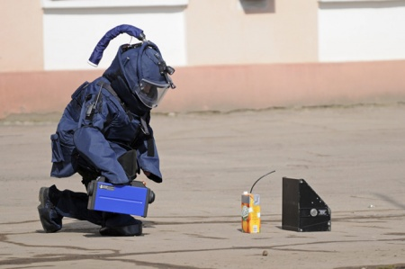
ДЕЙСТВУЙТЕ БЫСТРО, БЕЗ ПАНИКИ И САМОДЕЯТЕЛЬНОСТИ!
Ликвидировать взрывное устройство будут профессионалы!
Вы должны лишь выполнить свой гражданский долг: немедленно сообщить об опасной находке в полицию!
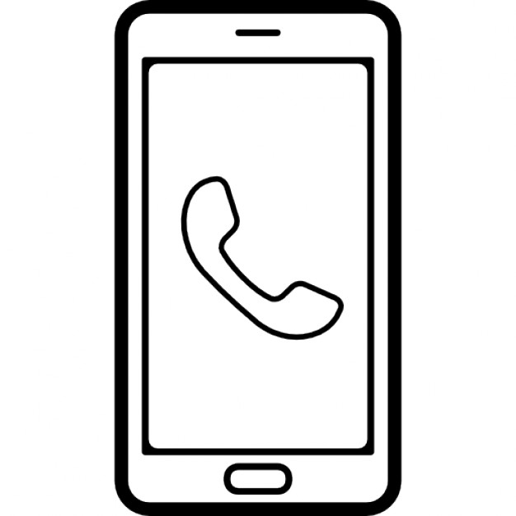
Номера вызова экстренных оперативных служб.


101 Пожарная охрана 01
и спасатели
102 Полиция 02

103 Скорая помощь 03

